Анализ предметной области

Диаграмма вариантов использования:



ER-диаграмма: 

Схема базы данных в СУБД MS SQL Server:

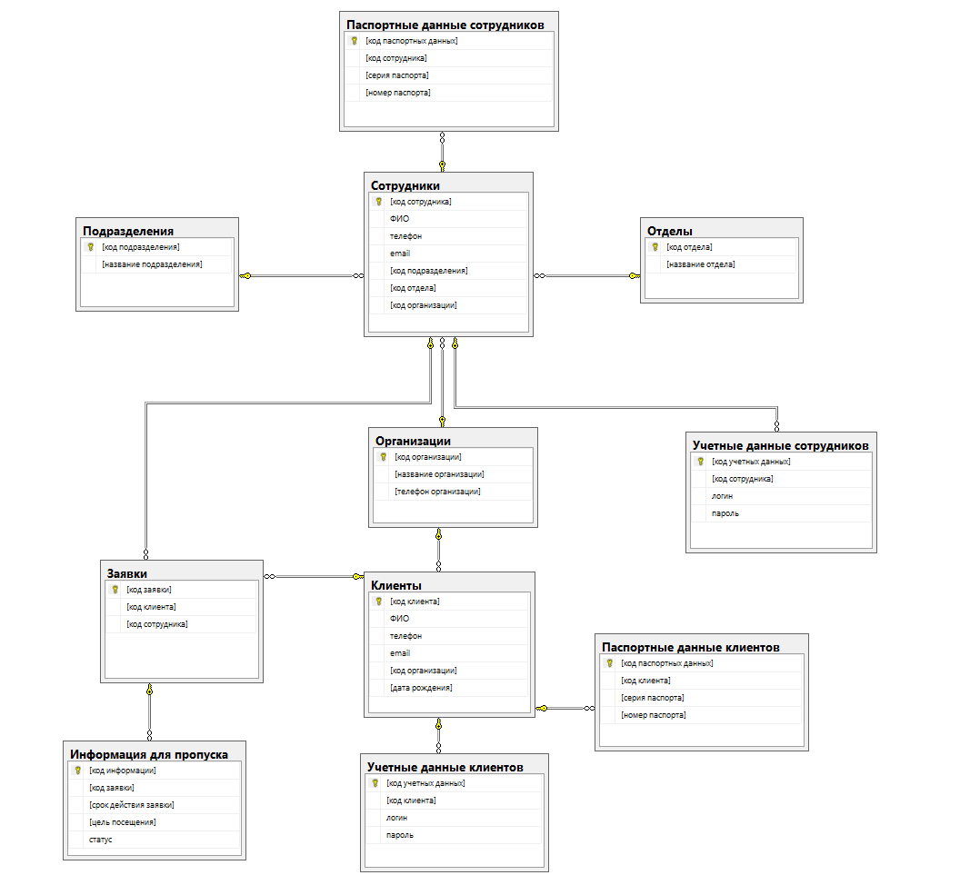

Словарь данных:

|  |  |  |  |  |
| --- | --- | --- | --- | --- |
| Клиенты | | | | |
| key | Field name | Data type | Required? | notes |
| PK | Код клиента | int | yes |  |
|  | ФИО | Nvarchar(50) | yes |  |
|  | телефон | Nvarchar(50) | yes |  |
|  | email | Nvarchar(50) | yes |  |
|  | Код организации | int | yes |  |
|  | Дата рождения | date | yes |  |
| Учетные данные клиентов | | | | |
| key | Field name | Data type | Required? | notes |
| PK | Код учетных данных | int | yes |  |
|  | Код клиента | int | yes |  |
|  | логин | Nvarchar(50) | yes |  |
|  | пароль | Nvarchar(50) | yes |  |
| Паспортные данные клиентов | | | | |
| key | Field name | Data type | Required? | notes |
| PK | Код паспортных данных | int | yes |  |
|  | Код клиента | int | yes |  |
|  | Серия паспорта | int | yes |  |
|  | Номер паспорта | int | yes |  |